

平台2.0录像上墙方案

（仅供内部使用）

版 本 号： |  | V0.1
文 档 等 级：
编 制：
审 核：

修订记录

日期 | 版本号 | 描述 | 作者
2016-10-18 | 0.1 | 初稿完成 | 熊学虎
2016-10-28 | 0.2 | 根据评审意见进行修改 | 熊学虎

目录
1 概述 2
2 分析 2
2.1 需求简介 2
2.2 需求分析 2
3 总体设计 3
4 详细设计 10
4.1 具体实现细节 10
5 波及分析 13
6 自测用例 13
7 遗留问题 14
8 附录 14

关键词：
模拟落地、G200、TVM、解码器、录像、电视墙、放像、录像回放
摘 要：
本文主要描述平台2.0录像上墙的方案，该方案目前主要用于在模拟落地环境下，内网回放外网设备录像的需求。

概述
目前2.0的模拟落地方案中，已经实现了在内网对外网设备进行实时浏览、音频呼叫（参考《平台2.0支持模拟落地方案.doc》），但是暂不支持录像回放。

分析

需求简介
模拟落地环境下，要求支持在内网能回放外网的录像（包括前端录像和平台录像）。

需求分析
模拟落地的网络结构如下（注意，本文档中的所有示意图都可以在附录的两份visio绘图中找到原图，文档中如果看不清的话，可以看原图）：
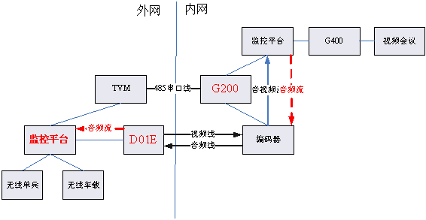

具体的模块间的交互图如下（图中虚线内的即为平台模块）：
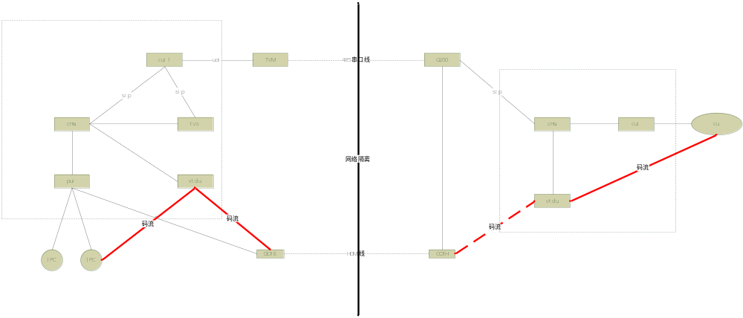 模拟落地环境下的实时浏览和音频呼叫已经实现，这一部分这里就不再赘述，可以参考《平台2.0支持模拟落地方案.doc》，这里重点说明在模拟落地环境下，2.0平台实现录像回放的功能。
目前1.0平台已经支持了模拟落地环境下的录像回放，当前的需求就是在基于1.0方案的基础上，不改动TVM、G200，使2.0平台在这套环境下也能进行录像回放。

总体设计
要实现在内网回放外网的录像，可以分为两个问题，如下：
- 在内网查询到外网单兵设备在外网平台的录像（包括前端录像和平台录像）
- 内网cu能播放查询到的外网录像
由于G200是以PUI的身份接入到2.0平台的，所以如果要查询外网的录像，可以通过向G200发起前端录像查询请求的方式来完成，G200再将请求转发到TVM，TVM再向外网平台查询录像。需要注意的是，外网录像也分为前端录像和平台录像，内网cu到底到查询外网平台的哪种录像，这个是由G200来决定的，G200在收到内网平台的前端录像查询请求的时候，会决定是向外网平台查询前端录像还是平台录像，决定的依据是G200中的一个配置项，目前默认是查询外网平台的前端录像。
由实际环境的测试结果来看，确实符合上述的分析，内网平台能查询到外网平台上的录像，所以第1个问题已经不是问题，2.0不用做任何修改已经支持。
现在重点在于第2个问题，由于2.0是在1.0的基础上支持录像回放，TVM、G200不做任何修改是前提，在这种情况下，先分析一下1.0平台的录像回放的实现方式。
内网cu发起外网平台的录像回放（以前端录像为例），经过G200将请求转发到TVM，TVM再向外网平台发起请求，经过这一系列转换，最终外网平台收到的是录像回放的请求，但是和普通的录像回放请求稍有不同，其目的端不是cu，而是解码器D01E。下面看一下1.0平台中目的端是cu的录像回放（即普通的放像）和目的端是解码器的录像回放（即本文档要讨论的录像上墙）的实现方式。
1.0的前端录像回放流程如下：
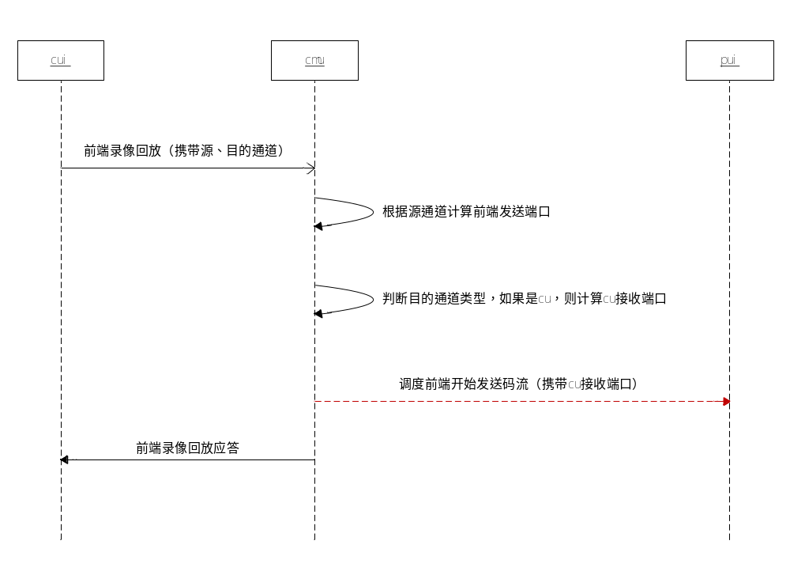
1.0的前端录像上墙流程如下：
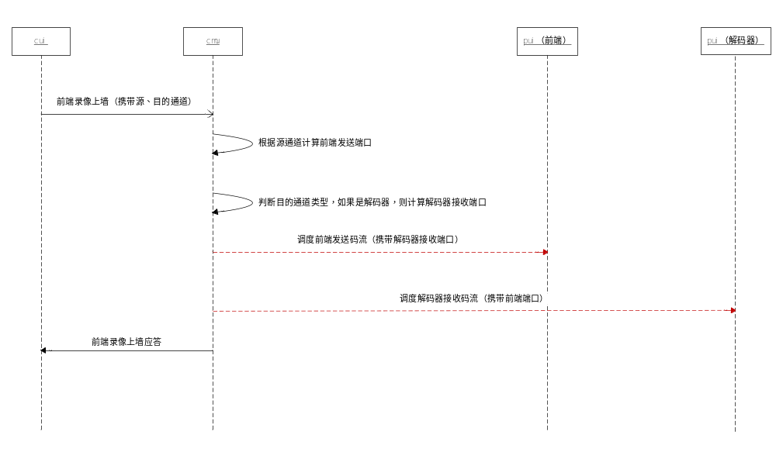 从上述两个时序图来看，两个业务的流程类似，实际两者复用了一套信令，只是一个信令的目的端是cu，另一个信令的目的端是解码器，平台根据目的端的类型，来决定是否需要调度解码器。
对于平台录像，1.0的实现和前端录像基本相同，可以参照上述时序图，对于1.0来说，前端录像回放和平台录像回放流程是一致的，都是cmu在收到请求后，调度前端或者nru来发送码流即可； 而录像上墙又是在录像回放的基础上来实现的，所以前端录像上墙和平台录像上墙也基本是一致的，只是调度码流的发送方时，一个是负责接入前端的pui，一个是负责录像的nru。
下面再看一下2.0平台前端放像的过程：
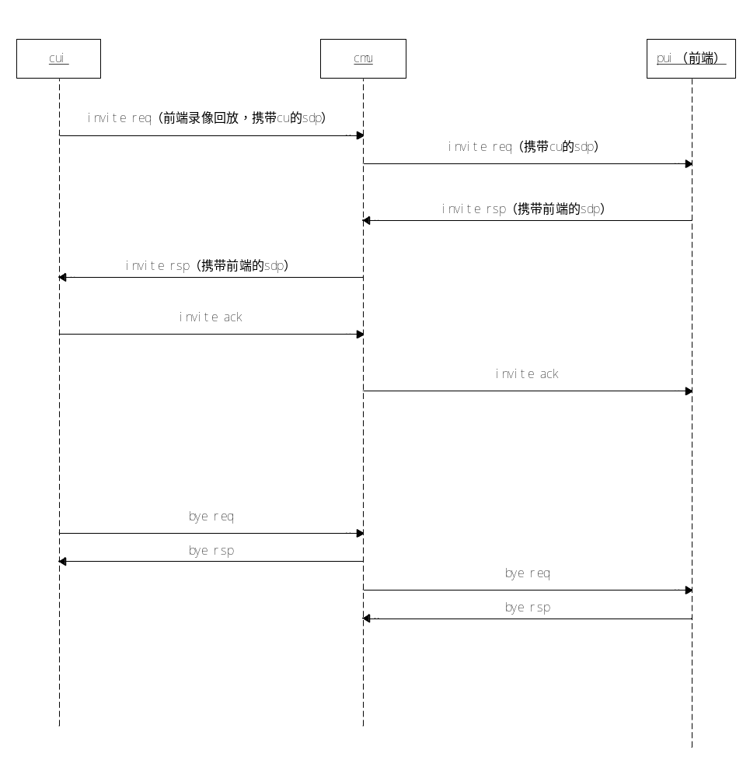
2.0平台的平台放像过程如下：
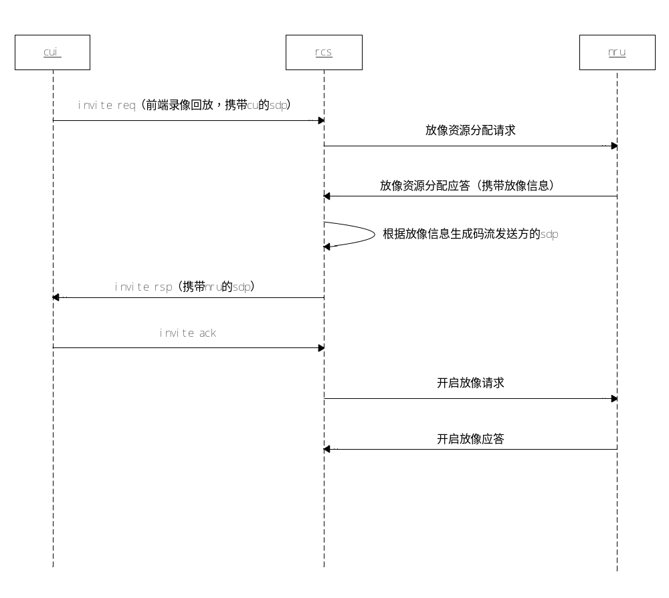
2.0的前端放像和平台放像比较大的不同在于前端放像是由cmu来调度的，而平台放像是cui直接向rcs发起请求的。由于1.0平台与2.0平台间的差异以及这一点的不同，导致了2.0平台不能像1.0平台那样，将录像上墙简单的转换为放像来实现，原因如下：
- 如果将平台录像上墙转换为平台录像回放来处理，由于2.0的平台放像是cui直接发请求到rcs处理的，另外，rcs也没有电视墙的状态，并且rcs无法直接调度解码器，所以rcs是无法直接实现平台录像上墙的。
- 为了解决上面rcs无法直接调度解码器的问题，可以修改平台放像的流程，使平台录像先经过cmu，然后由cmu调度到rcs，再由rcs通知nru发送码流，这样平台放像和前端放像的流程就统一了。但是即便如此，仍然面临着一个问题：由于2.0中将电视墙管理功能独立成tvs模块，cmu实际是不知道当前电视墙的状态的，如果将前端录像上墙转换为前端放像来实现，cmu将无法校验当前电视墙的状态，如果前端录像上墙之前电视墙已经在使用中，上墙可能失败。
由于上述两点，结合2.0平台的设计特点来看，电视墙状态由tvs管理，交换调度由cmu负责，所以录像上墙，肯定需要这两个模块的参与，根据这个思路，我考虑的录像上墙方案流程如下：
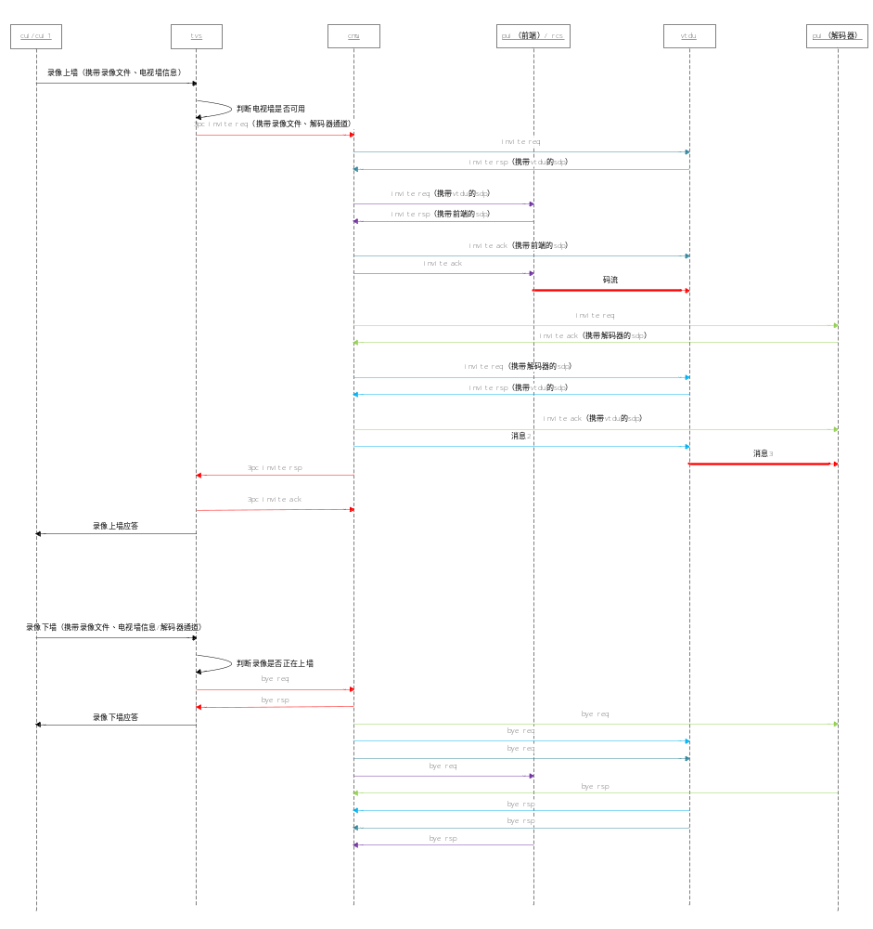下面简单描述一下上述的流程：
- 上墙请求最先发送到tvs，由tvs做一些校验，比如电视墙信息是否正确，当前电视墙是否正在使用中等。
- Tvs校验通过后，向cmu请求调度码流。tvs和cmu之间的请求采用3pc invite来实现，便于在会话中扩展进度通知和vcr控制等。
- Cmu收到tvs的3pc invite请求后，一方面建立源交换（即前端和vtdu之间的交换），调度源端（前端录像即接入前端的PUI，平台录像即rcs）发送码流到vtdu，另一方面建立目的交换（即vtdu和解码器之间的交换），调度目的端（即接入解码器的PUI）接收vtdu转过来的码流。

这样实现的好处：
- 无需修改已有的平台放像业务。
- 录像上墙业务和录像回放业务分离开来，以后如果针对录像上墙或者录像回放做一些新的需求，不至于因为另一个业务而受到限制。
- 录像上墙业务无需区分前端录像回放还是平台录像上墙，统一由tvs发起请求，由cmu进行调度，且两种录像的调度策略一致。
- 目前2.0在cu上实现的录像上墙采用了由cu转发码流的方式，但是这种方式有诸多限制，后续如果要进行优化，完全可以复用模拟落地中的录像上墙方案，只需要cu和cui再做少许改动即可。

详细设计

具体实现细节
- Tvs新增录像上墙信令（REC_ON_TV_REQ、REC_ON_TV_RSP、REC_ON_TV_ACK）
- Tvs复用以前的3pc invite信令来请求cmu调度录像到解码器，即复用信令INVITE_THIRD_PARTY_CALL_REQ
- Cmssdk新增支持录像上墙信令（CMS_REC_ON_TV_REQ、CMS_REC_ON_TV_RSP、CMS_REC_ON_TV_ACK）
- Cui1在收到uoi的放像请求（包括前端放像CU_CUI_PU_START_PLAYER_REQ和平台放像CU_CUI_PLATFORM_START_PLAYER_REQ）的时候，判断目的端是否是解码器，如果不是，则视为普通的放像处理，这部分流程不做改动；如果是，则将请求转换为录像上墙来处理，即转换为CMS_REC_ON_TV_REQ，再由cmssdk转换为REC_ON_TV_REQ请求，并发送到tvs。需要注意的地方是，uoi接口的放像请求中，目的端是解码器通道，而tvs的接口中，目的端是电视墙信息，这里需要cui1对这个数据做一次转换。
- cmu在处理3pc invite业务时，需要支持vcr控制和放像进度通知，目前cmu中唯一使用3pc invite业务的是实时浏览上墙，这个业务是不支持ptz的，更不会支持vcr和进度通知等，所以cmu这一块需要做少量的修改。

经过上述改动，在模拟落地环境下，内网cu如果要进行录像回放，则外网平台的处理流程为：
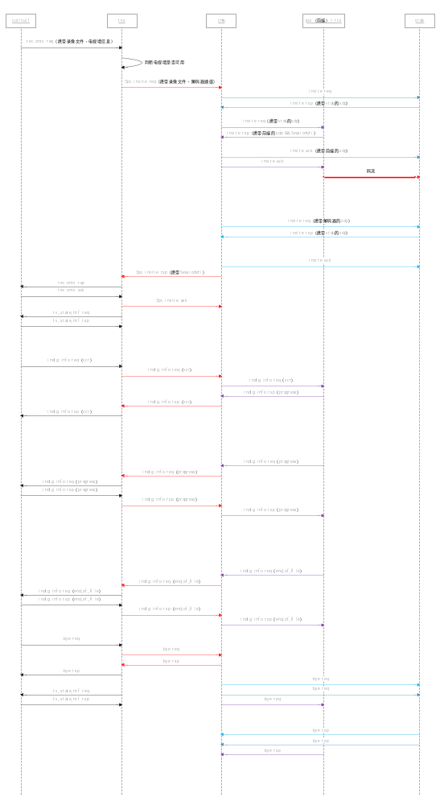
最终的时序图中，将cui和tvs之间的message请求转为了invite请求，这么做的原因如下：
- 方便放像过程中的vcr控制，如果cui和tvs之间通过message来交互，则后续的vcr控制必须要通过携带playbackuri的会话外message来和tvs或者cmu交互，而目前cmu中的vcr消息处理是按照会话内的message来处理的。
- 方便放像过程中的放像进度通知和放像结束通知，同样的，如果cui和tvs之间通过message来交互，则放像进度通知和放像结束通知也必须要使用会话外message来交互，目前tvs和cui之间的电视墙状态通知就是采用会话外message来发布的，可以考虑在这个状态中增加放像进度或者新增会话外的message来在tvs和cui之间传递放像进度通知等，但是一来该消息内容太大（目前已经需要压缩才能走sip通知），二来进度通知会比较频繁（目前是每秒1次），为了进度通知而发送完整的状态实在没有必要。

另外，本方案也考虑到了cu进行录像上墙业务的改造需求，当前2.0已经实现的录像上墙业务流程如下（以平台录像上墙为例）：
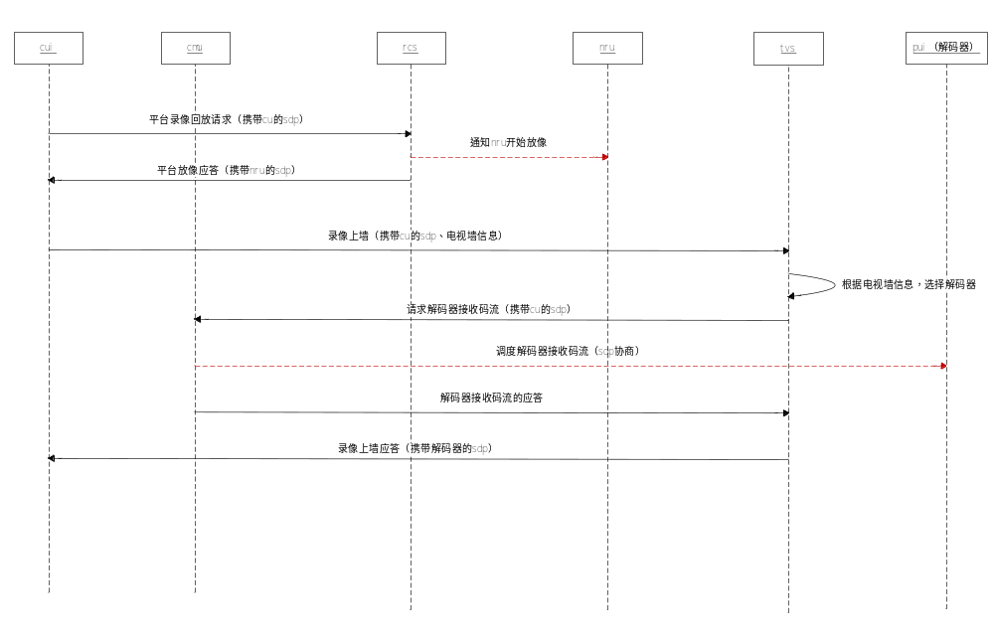 如果要对已有的录像上墙方案进行改造，可以考虑直接复用模拟落地中的录像上墙方案，只要cu和cui做少许改动，采用新的录像上墙信令，应该可以快速的完成改造。

波及分析
从上述方案的改动来看，只是扩展了业务，并没有对已有的业务进行修改，所以应该不会对已有功能造成影响，但是从修改的代码范围来看，cui1的放像、cmu的码流调度（尤其是3pc invite的处理）、tvs的电视墙业务（尤其是已有的录像上墙和实时码流上墙）都需要在方案实现后再次进行测试。

自测用例
主要的几个自测用例如下：
- G200配置查询外网设备的前端录像，在内网平台登录cu，选择查询外网设备的前端录像，要求能查询到外网设备在外网平台上的前端录像记录，并且能进行放像。
- 观察1中开启的放像，要求能收到录像进度通知，且进度准确。
- 对1中开启的放像进行vcr控制，要求cu上画面有相应的效果。
- G200配置查询外网设备的平台录像，在内网平台登录cu，选择查询外网设备的前端录像，要求能查询到外网设备在外网平台上的平台录像记录，并且能进行放像。
- 观察4中开启的放像，要求能收到录像进度通知，且进度准确。
- 对1中开启的放像进行vcr控制，要求cu上画面有相应的效果。

遗留问题
- 如果外网cu上面设置了电视墙轮询，然后内网cu上面进行录像回放，由于TVM感知不到解码器的状态，这个时候录像上墙和已有的电视墙轮询如何处理？（是先停止电视墙轮询，然后执行放像，还是直接放像失败？当前实现会先停止电视墙轮询）
- 测试发现，vcr会有点问题，因为码流在编码器和解码器的传输过程中是以模拟信号来传输的，会导致时间戳丢失，然后编码器对收到的模拟信号进行重新编码，当进行seek操作的时候，时间戳和码流将对应不上导致问题。

附录
